**PERTEMUAN 2**

**TUGAS PRAKTIKUM**

1. Penjelasan mengenai barisan dan deret serta mengerjakan soal-soal yang berkaitan dengan baris dan deret, yaitu:

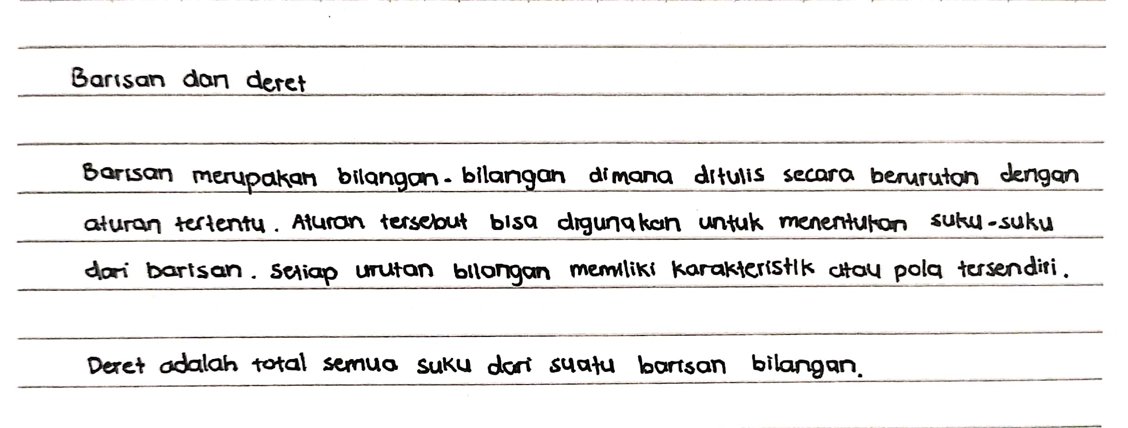

* 1. Tentukan beberapa suku pertama dari barisan:



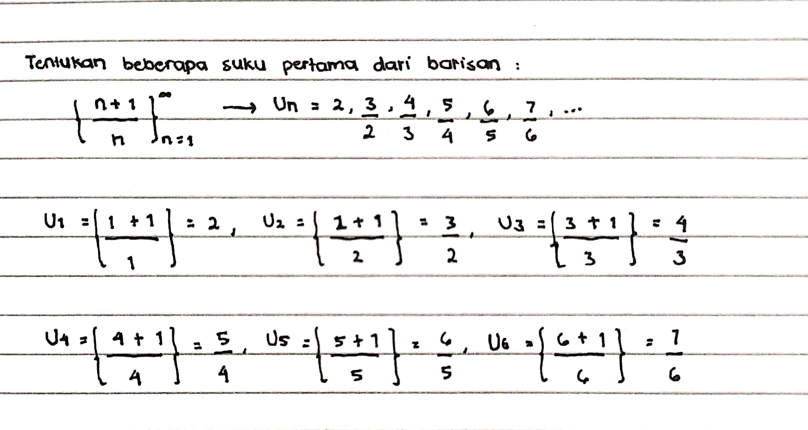

* 1. Tentukan kekonvergenan dari deret berikut:

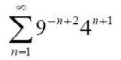

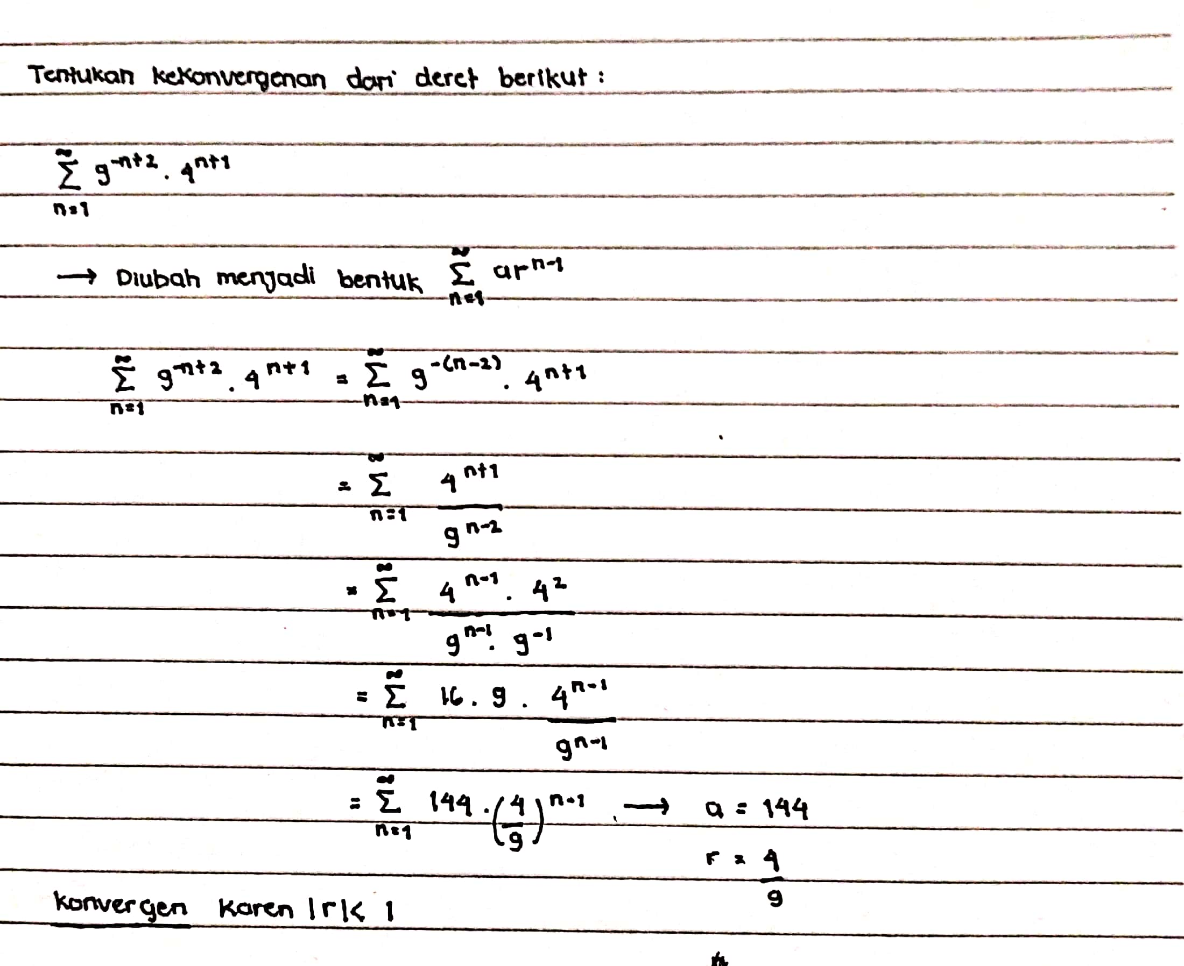

1. 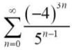Apakah deret ini konvergen atau divergen?

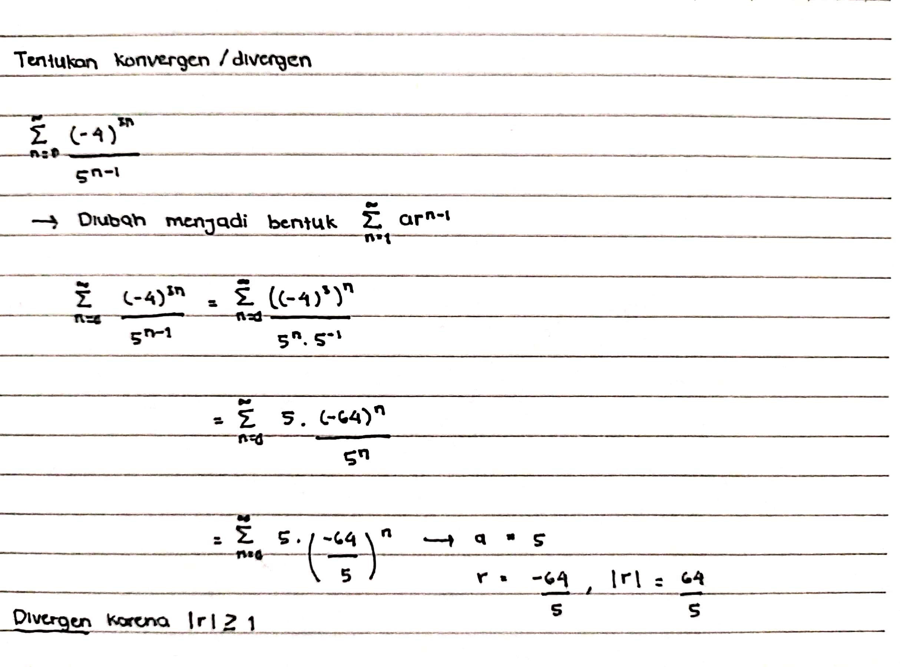

1. Berdasarkan sifat barisan naik dan turun,

